UPDATE KE VERSI 2024-05-05

Update Database
Lakukan Update Database Aplikasi Ujian Online ZYA CBT dengan meng-copy perintah dibawah ini ke dalam terminal MySQL atau menggunakan PHPMyAdmin.
ALTER TABLE `cbt_sessions` ADD `ts` TIMESTAMP NOT NULL DEFAULT CURRENT_TIMESTAMP AFTER `data`;
ALTER TABLE `cbt_user` ADD `user_login` INT NOT NULL DEFAULT '0' COMMENT ' 0=Tidak Login, 1=Login ' AFTER `user_id`;
ALTER TABLE `cbt_user` ADD `user_login_date` DATE NULL DEFAULT NULL AFTER `user_login`;
INSERT INTO `cbt_konfigurasi` (`konfigurasi_id`, `konfigurasi_kode`, `konfigurasi_isi`, `konfigurasi_keterangan`) VALUES (NULL, 'proteksi_multilogin', 'tidak', 'Proteksi MultiLogin Peserta Tes');
INSERT INTO `user_menu` (`id`, `tipe`, `parent`, `kode_menu`, `nama_menu`, `url`, `icon`, `urutan`) VALUES (44, 1, 'peserta', 'peserta-reset', 'Reset Login', 'manager/peserta_reset', 'fa fa-circle-o', 7);
ALTER TABLE `cbt_tes_user` ADD `tesuser_stop_time` DATETIME NULL DEFAULT NULL AFTER `tesuser_creation_time`;

Update file ZYA CBT
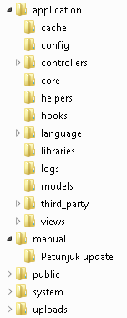
Setelah melakukan Extract file Aplikasi Ujian Online yang baru, replace folder berikut :
- application – config – config.php
- application – controllers
- application – models
- application – views
- application – third_party
- system

